1. **机型简介**

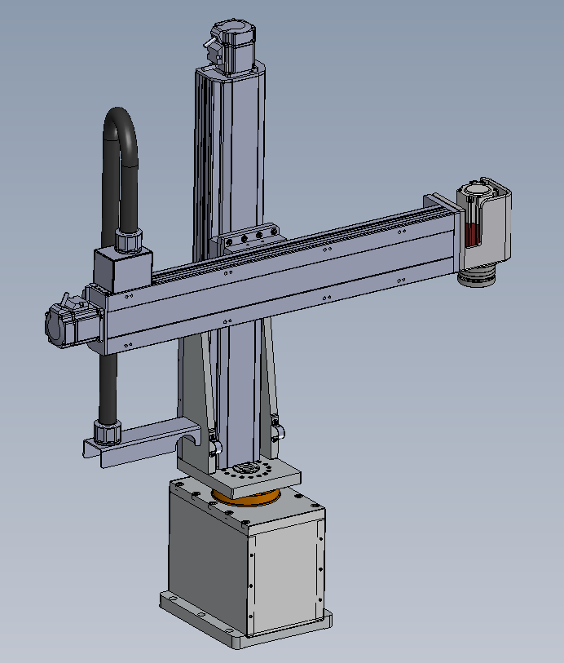

**J1-**

**J4-**

**J4+**

**J1+**

**J3-**

**J3+**

**J2+**

**J2-**

1. **正运动学**

杆件简图如下：

|  |
| --- |
| SCH-4轴-RPPR-DH-第 4 页.drawio |

DH参数表如下：

|  |  |  |  |  |  |
| --- | --- | --- | --- | --- | --- |
| **i** | **theta** | **d** | **a** | **alpha** | **q** |
| 1 | 90 | d1 | 0 | 0 | q1 |
| 2 | 180 | 0 | a1 | 0 | q2 |
| 3 | 0 | d3 | a2 | -90 | q3 |
| 4 | -90 | 0 | 0 | -90 | q4 |

根据相邻坐标系间的位姿计算公式：



可依次求得、、、如下：

|  |  |
| --- | --- |
|  |  |
|  |  |
|  | |

1. **逆运动学**

若已知TCP位姿为：



将X、Y两式求平方和，可得：





将X、Y两式求和，可得：





将Z式移项，可得：



将A式移项，可得：



至此求得全部关节位移。